МИНИСТЕРСТВО НАУКИ И ВЫСШЕГО ОБРАЗОВАНИЯ РОССИЙСКОЙ ФЕДЕРАЦИИ

Федеральное государственное бюджетное образовательное учреждение

высшего образования

**«Вятский государственный университет»**

Факультет автоматики и вычислительной техники

Кафедра электронных вычислительных машин

Реализация двумерного алгоритма отсечения отрезка Сазерленда-Коэна

Отчет по лабораторной работе №8

по дисциплине «Компьютерная графика»

Выполнил студент группы ИВТ-21____________/Седов М.Д./

Проверил преподаватель ____________________/Клюкин В.Л./

Киров 2018

1 Постановка задачи

Написать на языке PASCAL программу, реализующую алгоритм Сазерленда-Коэна, отсекающий отрезок по границам прямоугольного окна. Для показа результатов работы программы нарисовать на экране окно прямоугольной формы. Задав координаты окна и отрезка, продемонстрировать отсечение отрезка по границам окна. Рассмотреть все возможные случаи расположения отрезка относительно окна.

2 Словесное описание алгоритмов

Необходимость отсечь выводимое изображение по границам некоторой области (окна) встречается довольно часто, особенно в многооконных диалоговых графических системах. В простейших случаях в качестве отсекающей области выступает прямоугольник. Существует много алгоритмов отсечения для 2D- и 3D-случаев, ориентированных как на программную, так и аппаратную реализацию. Рассмотрим простой и эффективный алгоритм отсечения отрезков границами произвольного прямоугольника. Вся плоскость вывода разбивается прямыми, образующими прямоугольник на девять подплоскостей; каждой из них присваивается четырехбитовый код, в котором единица

в нулевом бите означает, что конец отрезка лежит левее окна,

в первом бите - выше окна,

во втором бите - правее окна,

в третьем бите - ниже окна.

Далее используется алгоритм Сазерленда – Коэна.

3 Схема алгоритма

Схема алгоритма Сазерленда-Коэна представлена на рисунке 1.



Рисунок 1 – Схема алгоритма поиска новых координат

4 Экранные формы работы программы

Экранные формы программы представлены в приложении А.

5 Код программы

Листинг программы представлен в приложении Б.

6 Вывод

В процессе выполнения данной лабораторной работы был закреплен лекционный материал по изучению материала темы «Отсечение», реализован двумерный алгоритм Сазерленда - Коэна для отсечения отрезка окном прямоугольной формы.

Приложение А

Экранные формы

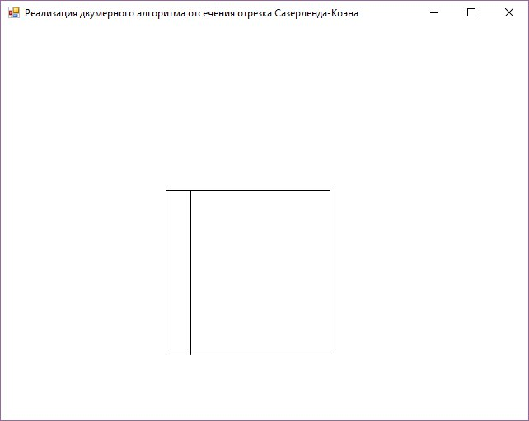

Рисунок 2 – экранная форма работы программы до отсечения

Приложение Б

Листинг программы

**uses GraphABC;**

**function kod(x, y, xl, ya, xr, yb : integer) : byte;**

**var kp : byte;**

**begin**

**kp := 0;**

**if (x < xl) then kp := kp or $01;**

**if (y < ya) then kp := kp or $02;**

**if (x > xr) then kp := kp or $04;**

**if (y > yb) then kp := kp or $08;**

**kod:=kp;**

**end;**

**var xl, ya, xr, yb, x1, y1, x2, y2 : integer;**

**p1, p2 : byte;**

**begin**

**read(xl, ya, xr, yb);**

**DrawRectangle(xl, ya, xr, yb);**

**read(x1, y1, x2, y2);**

**repeat**

**p1 := kod(x1, y1, xl, ya, xr, yb);**

**p2 := kod(x2, y2, xl, ya, xr, yb);**

**if (p1 <> 0) and (p2 <> 0) then exit;**

**if (p1 = 0) and (p2 = 0) then begin**

**Line(x1, y1, x2, y2);**

**exit;**

**end;**

**if (p1 = 0) then begin**

**swap(x1, x2);**

**swap(y1, y2);**

**swap(p1, p2);**

**end;**

**if (x1 < xl) then begin**

**y1 := y1 + round((y2 - y1) * (xl - x1) / (x2 - x1));**

**x1 := xl;**

**end else**

**if (y1 < ya) then begin**

**x1 := x1 + round((x2 - x1) * (ya - y1) / (y2 - y1));**

**y1 := ya;**

**end else**

**if (x1 > xr) then begin**

**y1 := y1 + round((y2 - y1) * (xr - x1) / (x2 - x1));**

**x1 := xr;**

**end else**

**if (y1 > yb) then begin**

**x1 := x1 + round((x2 - x1) * (yb - y1) / (y2 - y1));**

**y1 := yb;**

**end;**

**until (p1 = 0) and (p2 = 0);**

**TextOut(10, 370, x1);**

**write(x1, y1, x2, y2);**

**end.**